VRSTE CVIJEĆA

BOJICAMA PO ŽELJI OBOJI MASLAČAK U PRILOGU.

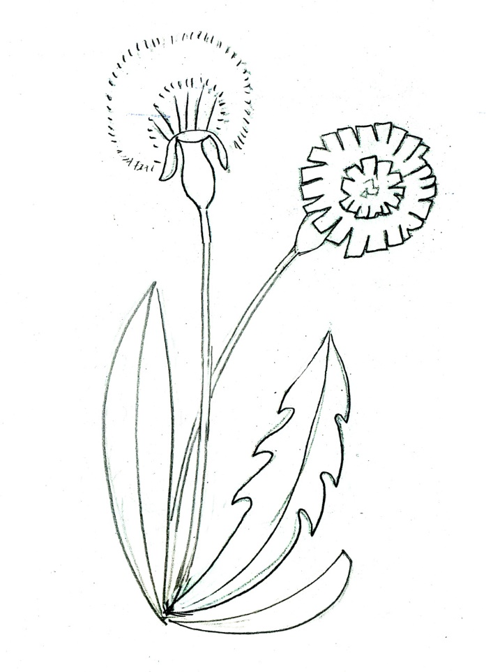
2. ZADATAK

ODGOVORI MAMI NA PITANJE: „ŠTO SI OBOJALA?“ – „MASLAČAK.“

